1、UsernamePasswordAuthenticationFilter（从request中获取用户名和密码）：

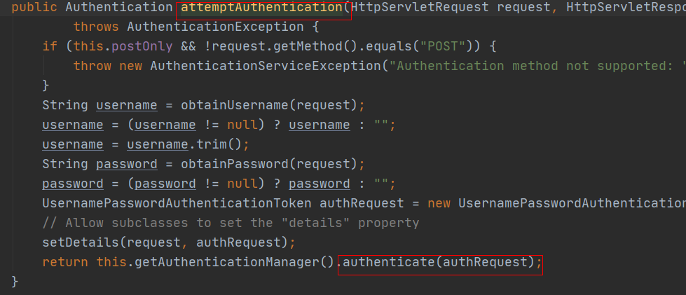

2、AuthenticationManager的默认实现类：ProviderManager：

authenticate方法：

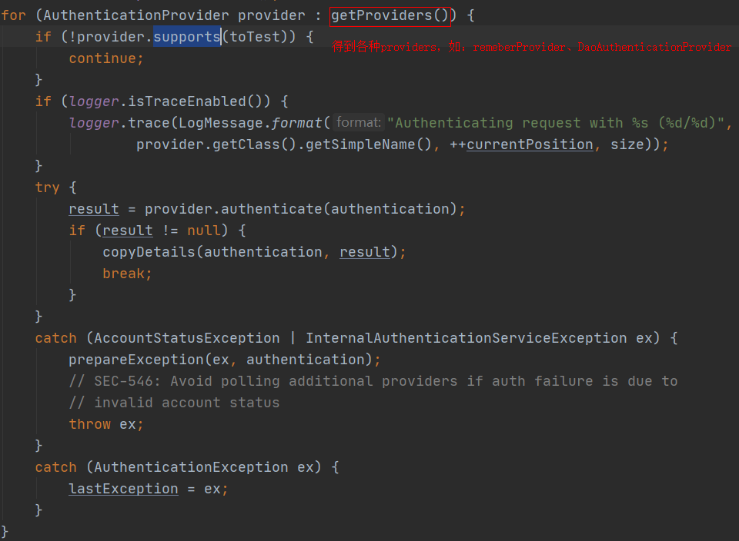

上面图中代码**provider.authenticate(authentication)，引出第3步**

3、DaoAuthenticationProvider继承自AbstractUserDetailsAuthenticationProvider，AbstractUserDetailsAuthenticationProvider中authenticate方法：



调用DaoAuthenticationProvider中的retrieveUser方法：

